4
E E E E E E
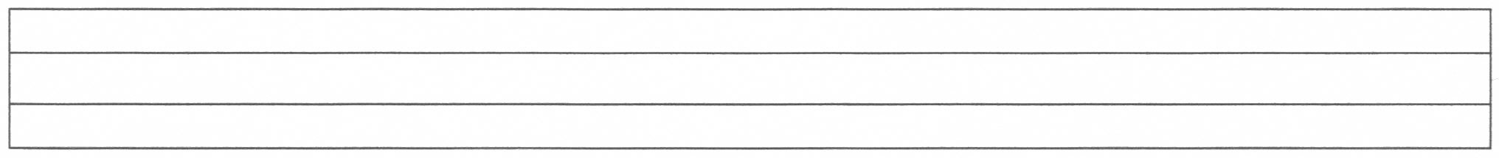
E E E E E E E E E E E E E E E
E E E E E E E E E E E E E E E

E E E E E E E E E E E E E E E

E E E E E E

E

E
3
E e E e
E e E e E e E e E e E e E e E e
E e E e E e E e E e E e E e E e

E e E e E e
E e

2
eee eee e
eeeeeeeeeeeeeeeeeeeeeeeeeeeeeeeeeee
eeeeeeeeeeeeeeeeeeeeeeeeeeeeeeeeeee

eeeeeeeeeeeeeeeeeeeeeeeeeeeeeeeeeee
eeeeeeeeeeeeeeeeeeeeeeeeeeeeeeeeeee
eeeeeeeeeeeeeeeeeeeeeeeeeeeeeeeeeee
eeeeeeeeeeeeeee

eeeeeeeeeeeeeee
ee

ee

Örüntü Alıştırmaları

Aşağıdaki örüntülerin kurallarını yazıp, noktalı yeri uygun şekil ile doldurunuz. Şekillerin içini boyayınız.

.…… ……..

.…… ……..

......... ……..

…….. ……..

5.
.........

6.
……..

7.
.........

8.
……..

9.
………

